1. **Организационно – подготовительный этап**

*Натянутый на пяльцах холст   
Манит своею новизною,   
Как будто говорит со мною,   
Хоть с виду скромен он и прост.   
Несёт в своей он чистоте   
Цветы, иконы и картины,   
Как в море, в нём живут глубины   
И небеса на высоте.*

*Евгения Краснова*

* 1. **Исследование потребностей, актуальность и краткая формулировка темы, цели, параметры и ограничения**

Многие, наверное, подумают: «вот решила удивить, подумаешь, «вышивка» - не актуально, не модно!»

Только передо мной стоит задача не удивлять, а еще раз доказать, что искусство вышивания для меня было и будет любимым занятием, несмотря на веяния современности. А чудесные возможности этой техники будут радовать и поражать еще не одно поколение.

На уроках технологии мы знакомимся с различными видами рукоделия. Вышивка гладью - это один из наиболее популярных видов рукоделия.

С помощью этой вышивки можно получить красивые узоры, которыми женщины любят украшать свою одежду и отдельные ее детали, бытовые предметы и столовое белье, детские вещи и даже такие мелочи, как, например, носовые платочки. Я выбрала для своей работы композицию, которую я запечатлела летом на телефон, гуляя по парку в г. Москва на Чистых прудах.

Для успешного выполнения проекта я поставила ***цель:***

* Ознакомиться с техникой вышивания художественной гладью
* выполнить картину в технике «вышивка гладью»

***Задачи:***

* изучить историю появления вышивки
* выбрать интересный сюжет для вышивания;
* хорошо овладеть техникой вышивания гладью
* увлечь других людей занятиями вышивкой;
* научиться выполнять расчёты, при покупке рабочих материалов.
* разработать и выполнить творческий проект.
* совершенствовать свои возможности в области проектной деятельности.
* оценить свои возможности и проделанную работу.
* защитить творческий проект.

***Исследование, анализ проблемы.***

Цветовая Материал Размер

гамма

Технология Картина Эскиз

изготовления

Советы преподавателя, подруг Время изготовления

* 1. **Выработка идей и поиск решений**

Время - как долго я буду думать? Времени не очень много, нужно поторопиться, чтобы успеть к олимпиаде по технологии.

Материалы - У меня есть нитки «мулине», из которых я выберу необходимые цвета для вышивки, которых нет докуплю. Ткань у меня есть.

Стоимость - Сколько это будет стоить? Видимо, стоить это будет не дорого, потому что у меня практически всё необходимое есть, рамку для оформления работы.

Функции - Для выполнения каких функций нужна эта вещь? Можно оформить и повесить картину на стену, можно использовать как подарок близкому человеку.

Внешний вид - Как картина должна выглядеть? Она будет небольшого размера, с яркими картинками.

***При выборе рисунка для своего изделия я остановилась на 3-х моделях рисунков (****приложение)*

* 1. **Исследование, выявление традиций, истории, тенденции**

***Вышивка — это*** ***искусство, при котором*** ***узор, рисунок, выполнен на ткани нитками с помощью иголки,***  было известно в далёкой древности. Наиболее ранние вышивки, дошедшие до наших дней, относятся к 6-5 веках до нашей эры. Они были выполнены в Древнем Китае на шёлковых тканях шёлком-сырцом, волосом, золотыми и серебряными нитями. Вышивкой украшали не только одежду, но и ковры с изображением деревьев и птиц. Вышитые ткани найдены и в гробни­цах фараонов в Древнем Египте. Высоким мастерством вышивания владели древние греки и римляне, арабы. В сред­ние века, благодаря крестовым походам, европейцы позна­комились с культурой и искусством Востока, и вышивание стало модным и в Европе. Вышиванием занимались даже царственные особы. В эпоху Возрождения вышивание достигло вершины своего развития. Вышивкой украшали одежду самые знатные и богатые люди. Уникальные произведения искусства, созданные зачастую безвестными мастерами, ныне хранятся в музеях.

О существовании вышивки в эпоху Древней Руси говорят находки археологов, относящиеся к 9-12 веках. Человек издавна передавал и красоту природы, и свои ощущения, и переживания условными знаками и узорами: прямыми и волнистыми линиями, крестами, квадратами, треугольниками, ромбами, кругами. И наши предки – восточные славяне – различные явления в природе изображали с помощью знаков. По народному поверью, вышивка должна была не только украшать одежду, скатерти, полотенца, но и оберегать от всякого зла. Вышивали мастерицы растительный орнамент, условные изображения людей, зверей, птиц. И все эти вышивки состояли из геометрических орнаментов: прямоугольников, ромбов. Располагали такие вышивки-обереги на вороте рубахи, подоле, оплечье, груди, на полотенцах и скатертях (с обеих сторон), на простынях (по нижнему краю), на платках. Из достаточно простых знаков-символов составлялись более сложные орнаменты. В народных вышивках можно увидеть знак Солнца (например, в виде ромба), изображение Матери сырой земли — фигуру женщины с протянутыми к Солнцу руками. Часто в орнаментах изображали птиц, при этом лебедь олицетворял девушку-невесту, верность; уточка, курочка выступали символами трудолюбия и плодородия; голубь – символом супружеской верности и счастливой семьи; пава – символом счастливой любви; а конь с всадником – символом мужества. Женская фигура олицетворяла плодородие земли и всего живого, птицы на её руках – подвластные ей стихии, а мужская фигура служила символом рода.

Одежду шили из выкроенных, по прямой, отрезков ткани, на которых легко вышивать по прямой нитке. Русская одежда различалась по назначению (будничная, праздничная, венчальная, траурная). Также она имела особенности в зависимости от возраста, места проживания (северорусская, южнорусская) и т. д. Площадь, занятая вышивкой, и яркость узора зависели от назначения одежды и возраста женщины. Самой нарядной была рубаха молодой, недавно вышедшей замуж женщины. Её она имела право носить только до рождения первого ребёнка. Такие рубахи вышивались красными нитками и отличались сложным узором. Вышивкой в костюме молодой женщины украшали также передник, подол сарафана или юбки. Оформление женского праздничного костюма завершал роскошный головной убор, который украшался цветным или золотым шитьём. С рождением каждого ребёнка количество узоров в костюме женщины уменьшалось, цвет становился менее ярким, а головной убор – скромнее и проще.

Вышивкой в основном занимались женщины. Вышивать девочек учили с 5-6 лет. А каждая девушка готовила специальные вышитые полотенца (около ста) - приданое, которыми она одаривала на свадьбе новую родню и всех почётных гостей.

Первоначально вышивание на Руси было занятием для избранных. До семнадцатого века им занимались монахини и представительницы знати. Материалами служили дорогие ткани, такие как бархат и шелк, драгоценные камни, жемчуг, золотые и серебряные нити.  
 C 17 века этот вид рукоделия входит в разряд обязательных занятий крестьянских девушек.

Среди основных видов рукоделия обычно выделяют *вышивку крестом, вышивку бисером, вышивку лентами и, конечно же, вышивку гладью.*

*Техника вышивки гладью*

Вышивание гладью выполняется прямыми или косыми стежками (длина стежка 4-7мм), заполняющими полностью или частично ткань. Сначала на ткань переводят контуры узоров. Затем гладьевыми стежками заполняют поверхность ткани. Ткань для вышивки может быть любая – хлопчатобумажная, шёлковая, с различным переплетением нитей. Поверхность ткани должна быть гладкой. Нитки применяются различных сортов и видов (кроме катушечных).

Гладь выполняется на пяльцах по плотно натянутой ткани, иначе готовое изделие получиться с перекосами. Вышивание гладью требует аккуратности в выполнении. Вообще в вышивании гладью преобладают узоры растительного характера, реже встречаются геометрические орнаменты.

По техники выполнения существуют следующие виды глади:

* белая гладь;
* гладь свободная двусторонняя без настила;
* двусторонняя гладь с настилом;
* гладь вприкреп;
* двусторонняя (плоская) гладь;
* прорезная гладь;
* теневая гладь (выполняется нитками разных цветов);
* полтавская гладь;
* гладь прорезная;
* гладь штриховая;
* легкая, или скорая, гладь;
* художественная гладь;
* русская гладь.

В вышивках гладью применяются следующие швы, достаточно простые в исполнении. К таким швам относятся:

* владимирский шов (“верхошов”);
* навивной шов ("спираль "рококо");
* стебельчатый шов;
* тамбурный шов (цепочка);
* французский" узелок;
* шов “вперед игла”;
* шов “узкий гладьевой валик”;

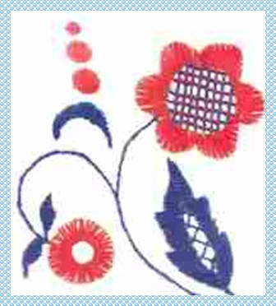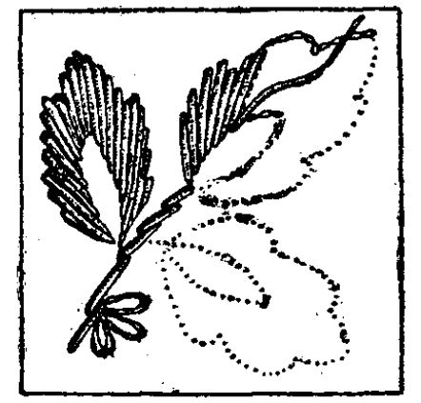

Контурная гладьВладимирская гладь “верхошов”

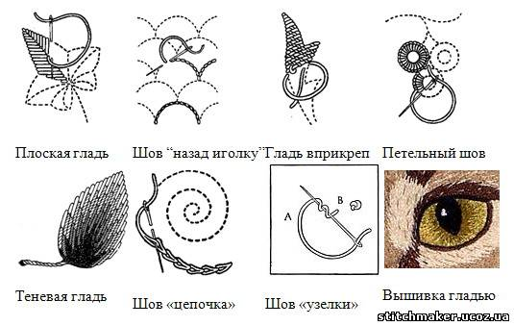

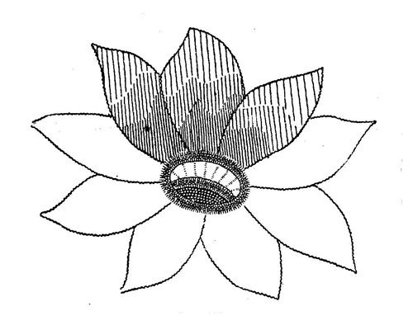 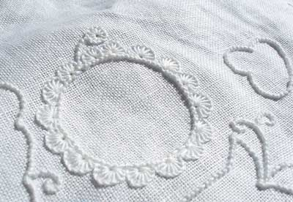

Художественная гладь Белая гладь

**2**. **Конструкторский этап**

***2.1. Планирование изготовления изделий, эскизная проработка***

Для того чтобы выполнить творческий проект быстро и качественно, я разработала технологическую карту, в которой рассмотрела все пути выполнения творческого проекта.

Самое первое с чего надо начать – это составить рисунок – эскиз. Для рисунка я использовала фотографию лебедей. Взяв за основу технику вышивания из книги Хелен М. Стивенс «Цветы» приступила к вышиванию.

***2.2. Подбор материалов и инструментов***

Приступая к вышиванию, необходимо иметь неслож­ные, но удобные в работе инструменты и приспособления:

*Уголок рукоделия —* это может быть шкатулка, коробка, корзинка или мешочек, куда складываются все принадлежности и само изделие. Вышивание требует особой аккуратности; аккуратно вести работу и помогает уголок. Необходим он и по соображениям безопасности (чтобы вы не разбрасывали, где попало иголки и ножницы).

*Пяльцы -* используются для натяжения ткани (по натянутой ткани легче работать, да и вышивка получается аккуратнее и красивее). В продаже есть пяльцы металлические, деревянные и пластмассовые. Если у вас еще нет достаточных навыков в вышивании, для начала приобретите деревянные диаметром 15-20 см. Обручи, из которых состоят пяльцы, предназначены для того, чтобы во время работы ткань была хорошо натянута. Это гарантирует равномерность стежков. Таким образом, даже тот, у кого есть склонность затягивать стежок, не сможет слишком сильно натягивать ленту, поэтому вышивка получится объёмной.

*Ткань - д*ля основы при вышивке можно использовать самую разнообразную — льняную, хлопчатобумажную, шерстяную, шелковую, смешанную. Выбор ткани зависит от назначения вышитого изделия, цветовой гаммы рисунка и общего вкуса.

*Иглы* **-** это основной инструмент для шитьяи вышивания (*применяются разные: тонкие – для лёгких тканей и толстые – для плотных).*

*Нитки* **-** для вышивания выбираются в зависимости от толщины материала. По толстым льняным, шерстяным тканям, драпу можно вышивать толстыми нитками, шерстью, ирисом, для вышивания по более тонкой ткани лучше подходит хлопчатобумажная и шелковая пряжа. Но лучше использовать нитки “мулине”, так как:

* Их сегодня можно приобрести в швейном отделе любого магазина;
* Они представлены в широкой цветовой гамме;
* Они позволяют получить нить любой толщины (от очень тонкой до достаточно толстой).

*Наперсток* **-**  помогает протолкнуть нить через ткань и предохраняет палец от уколов. Его одевают на средний палец левой руки. Главное, чтобы он был подобран точно по размеру пальца.

*Линейка или сантиметровая лента*— необходима для различных измерительных работ.

*Ножницы -*  желательно иметь большие (для разрезания тканей) и маленькие (для обрезания конца рабочей нити и других мелких работ).

***2.3. Эколого – экономическое обоснование***

При составлении экономического расчета я убедилась, что моё изделие будет экономически выгодным. Моё изделие будет иметь низкую себестоимость и стоить меньше, чем на рынке. В себестоимость изделия не

входит стоимость работы, так как оно изготовлено самостоятельно, но если продавать, то за работу можно заработать не менее 2,5 тысячи рублей. Также в себестоимость изделия не входят энергозатраты, так как изделие выполнялось в дневное время, поэтому моя проектная работа экономически выгодна. И ещё изготовление моего изделия – это абсолютно экологически чистое производство. Я не наношу никакого вреда не своему здоровью, не окружающей среде. Я пришла к выводу, что разработанный мною проект экологически и экономически обоснован.

**Экономический расчёт материальных затрат**

|  |  |  |  |  |
| --- | --- | --- | --- | --- |
| ***№ п/п*** | ***Наименование*** | ***Кол-во*** | ***Цена***  ***(в руб.)*** | ***Итого (в руб.)*** |
| 1 | Ткань (лён) | б/у | - | - |
| 2 | Нитки «мулине» | 8 | 6 | 48 |
| 3 | Пяльцы | 1 | Есть в наличии | - |
| 4 | Рамка 21х30 | 1 | 100 | 100 |
| **Итого** |  |  |  | **148 рублей** |

На мой взгляд, количество потраченных средств, нельзя назвать большим. Я провела маркетинговое исследование, узнала цены на подобные изделия в магазинах, на рынке. Такое готовое изделие выставляется не менее 2500 рублей, получается, что я выгадала более 2000 рублей. Показав вышивку друзьям и знакомым, которые профессионально занимаются данным видом деятельности, я получила советы зарабатывать этим ремеслом. Можно сделать вывод, что моя работа востребована, и люди готовы приобретать такие вещи.

**3. Технологический этап**

***3.1. Техника безопасности***

Правила ТБ на рабочем месте

* На рабочем месте должен быть порядок.
* Рабочее место для вязания необходимо оборудовать у окна или в другом удобном для работы месте светлой части комнаты.
* Рабочий стул должен быть удобным, соответствовать росту. Особенно это важно для детей и подростков, чтобы работа над изделием не утомляла, сидеть надо удобно и ровно.
* Корпус держать прямо, слегка наклонив голову к работе.
* Ноги не должны висеть, необходимо поставить на что-то твердое.
* Перед началом и после окончания работы следует мыть руки, чтобы работа и нити всегда оставались чистыми, а руки не были липкими, ведь во время работы они потеют.

Правила техники безопасности при работе с колющими и режущими инструментами

* Нельзя пользоваться ржавыми иглами и булавками, и хранить их необходимо в коробочке с крышкой
* Ножницы должны лежать с сомкнутыми лезвиями, не оставляйте их в раскрытом виде
* Передавать их следует в закрытом виде кольцами вперед

***3.2. Требование к изделию***

* Вещь должна быть красивой и отвечать современной моде.
* Возникающие дефекты должны быть устранены в процессе работы
* Изделие должно иметь низкую себестоимость, быть качественным

***3.3. Изготовление изделия в выбранной технике***

Первое, что я сделала – это сама составила эскиз будущей работы. При выполнении своей работы я использовала технику вышивки художественной гладью. Выполняла вышивку в соответствии с разработанной технологической картой, которая состоит из нескольких основных этапов. При вышивании соблюдала технику безопасности и соблюдала санитарно-гигиенические требования. При подборе ниток учитывала цветовую гамму вышиваемого изделия и, конечно же, стиль оформления вышивки. Потому что именно рамка, служит как бы связующим звеном, «вписывая» произведение во внутреннее пространство и интерьер комнаты. Как драгоценный камень нуждается в оправе, так картина, рисунок, коллаж нуждается в достойном обрамлении. Это может быть рама или паспарту.

***3.4. Дизайн-анализ и самооценка***

Что дает мне и тем людям, которым нравится заниматься искусством вышивки? Какие мы испытываем ощущения? Некоторые рукодельницы (например, моя бабушка) говорят, что счастье, покой. Другие объясняют, что после трудового дня вышивка позволяет им расслабиться, раскрыть свои таланты, поделиться с друзьями успехами. Мне нравится, что на глазах происходит рождение Красоты, я радуюсь, когда заканчиваю сложную работу, и счастлива, что я тоже что-то умею! А ведь радость — то чувство, которое так нам необходимо!

Мода на различные типы вышивки появляется и исчезает, а сама вышивка остаётся. Разные виды вышивок от простых крестиков, до изысканного золотого шитья накапливались с течением времени. И стали частью национальной, самобытной культуры многих стран. В России вышивка, это тоже часть русской, национальной культуры. А любая страна сильна именно традициями.

   Самооценка предполагает строгий самокритичный контроль своей работы. При определении конкретной задачи я поставила перед собой несколько целей. Теперь я должна выяснить, выполнила  ли я все так, как предполагалось и, в конце концов, я должна сделать вывод:

* всю работу я выполнила самостоятельно.
* материальные затраты невелики
* моя работа выполнена профессионально и аккуратно
* я довольна своей работой
* я добилась желаемой цели – выполнила работу, используя новый стиль оформления вышивки
* в процессе выполнения работы я встречалась со многими трудностями, но, как мне кажется, я справилась со всеми.

На мой взгляд, не менее важен и другой – воспитательный, творческий эффект – в процессе создания такой неповторимой работы человек испытывает радость, приобретает веру в свои творческие силы и возможности, вдохновляется на создание новых произведений. В процессе целенаправленного создания вышитой картины вырабатывается смелость действий, уверенность, свобода владения инструментами и материалами.

Ещё я поняла, что мастера вышивания дарят людям радость и красоту. Чтобы научиться хорошо вышивать нужны: терпение, аккуратность, ловкость рук, фантазия, цветовосприятие, стремление к творчеству.

**4. Заключительный этап**

***4.1. Рекламный проспект***

Все, что окружает человека, за исключением творений самой природы, создано на протяжении тысячелетий руками человека. Наша планета похожа на гигантский фантастический музей вечности, главными экспонатами которого являются вдохновение, работа, мастерство. Никогда не уничтожить потребности человека в красоте. Надо стремиться к тому, чтобы окружающий нас мир был прекрасен. А для этого можно украсить дом, сделать что-нибудь своими руками. Например, вышить картину бисером. В специальных магазинах продаются вышитые картины ручной работы, но стоят очень дорого. Зачем покупать, если можно сделать самим?

***Вышивка чтоб не пылилась Её в рамку под стекло, Посмотрела на сюжет, На душе опять светло! Напомнят лебеди эти Зимой о чудесном лете!***

***Вышиваю на заказ – Картинки будут высший класс! Можно попробовать самому, У нас учится, есть чему! Не запрещай себе творить, Пусть иногда выходит криво Твои нелепые мотивы Никто не в силах повторить!***

**Библиографический список**

1. Артамонова Е.В. Бисер. Практическое руководство - М.: Эксмо,2008.
2. Ерёменко Т.И. Иголка-волшебница. Просвещение, 2005.
3. Г. А. Браницкий. Живые картины. - М.: Баро-Пресс, 2003г.
4. Климова Н. Т., Федосова О. П., Наумова О. Н. Ручная вышивка. М.: Лёгкая индустрия, 1980.
5. Кашкарова – Герцог Е. Д. Руководство по рукоделию.
6. Литвинец Э.Н. Учись вышивать. Серия «Сделай сам». М.: Знание, 1991.
7. Чижевский А. Е. Я познаю мир: Детская энциклопедия: история. ООО Фирма «Издательство АСТ», 1999.
8. Из истории вышивки // Шк. и пр-во. – 2003. - № 3. - С.52.
9. Искусство украшения тканей [Электронный ресурс] // Пятница: интернет-журнал. - [Б. м.], 2002-2008. – URL: <http://www.paraskeva.ru/history.htm> (11.02.09).
10. История вышивания крестиком [Электронный ресурс] // Как Я: [портал]. – [Б. м.], 2009. – URL:
11. vahmuk. edusite. ru/p10aa1.html;

**Приложение**

**Схема обдумывания**

Проблема,

потребность

Материалы

Инструменты,

приспособления и оборудование

Историческая

справка

Технология

изготовления

Мода,

стиль

Вышитая картина

Охрана

труда

Модель

Экономическое

обоснование

Конструкция

Технологическая карта

«*Выполнение вышивки в технике художественная гладь»*

|  |  |  |  |
| --- | --- | --- | --- |
| №  п/п | Этапы | Техника выполнения | Рисунок, схема |
| 1 | Подготовка к вышиванию | 1. Выровнять края ткани. 2. Намочить и прогладить утюгом. (это связано с тем, что многие ткани, особенно льняные, дают усадку). |  |
| 2 | Зарисовка узоров и нанесение рисунка на ткань | 1. Самый простой способ переноса рисунка на ткань — с помощью копировальной бумаги.  2. Если же ткань темная**,** блестящая, или плотная ворсистая (как, например, бархат), то рисунок переводят с помощью наметки. | рисунок2 |
| 3 | Запяливание ткани | Закрепить ткань в пяльцах |  |
| 4 | 1.Закрепление нити в начале работы нитью (рис3,4)  2. Закрепление нити в конце работы нитью (рис.5) | В вышивке не принято делать узелков и оставлять на изнаночной стороне концы нитей. | рисунок504рисунок3 |
| 5 | Основные приёмы вышивания | Плоская гладь *является двусторонней, игла с изнаночной стороны проходит по всей ширине узора, стежки плотно укладываются друг к другу(рис.14) в листьях — от края к середине, по направлению прожилок, в лепестках цветов — от края к центру (см. рис. 15****)***    Гладь вприкреп *- состоит из длинных стежков и одного или нескольких коротких поперечных стежков, прикрепляющих длинные стежки к ткани.* | рисунок14рисунок15  рисунок16 |
| 6 | Отделка и ВТО. | После окончания работы вышивку отпарить с изнаночной стороны, лучше на махровом полотенце |  |  |
| 7 | Оформление в рамку | 1. В качестве основы используется плотный картон, 2. Основа заворачивается в вышивку так, чтобы рисунок приходился точно по центру. 3. Свободные края канвы загибаются на изнанку, затем стягиваются, посредством сшивания или закрепляются двухсторонним скотчем 4. Вставить готовую вышивку в рамку | сканирование0005 |

1. «Дружная семейка»

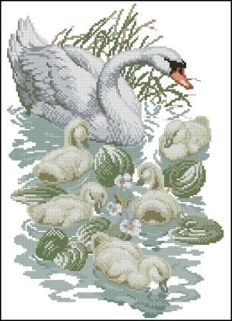

Я не стала выбирать этот рисунок потому, что он не похож на ту композицию, которую я наблюдала летом.

1. «Одинокий лебедь»

*Набор для вышивания крестом с нанесённым рисунком цена 1700 руб*.

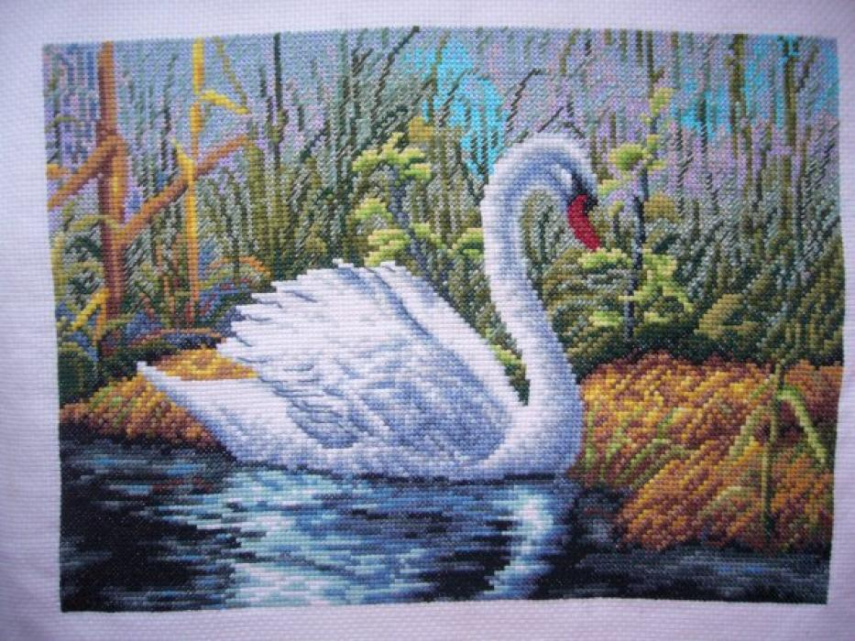

Этот рисунок очень сложный для выполнения, у меня ещё нет больших навыков в вышивании художественной гладью

1. «Лебединая песня»

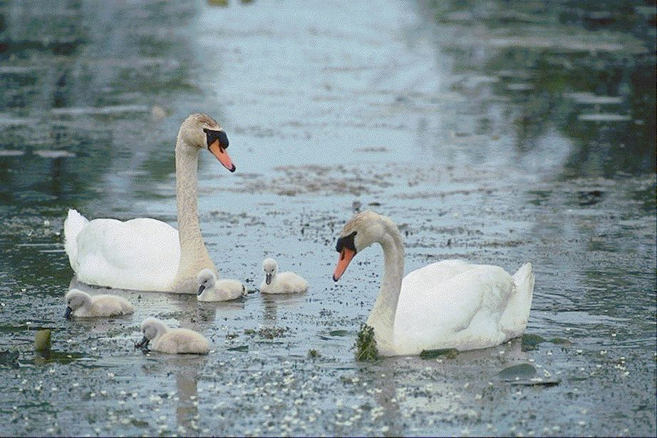

Я выбрала этот рисунок, потому что он мне очень понравился. Эта картина будет долго мне напоминать о поездке в Москву и посещение парка на Чистых прудах.

Направление стежков и выбор цветовой гаммы мне подсказала сама природа. Процесс изготовления доступен и позволяет мне использовать приобретённые знания, умения и навыки.

***Моя проектная работа вышивка гладью***

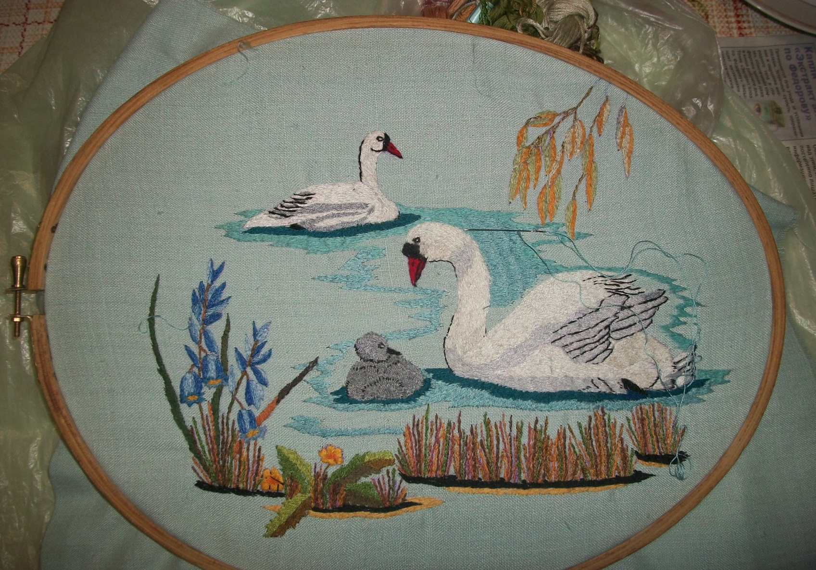

***«Лебединая песня»***